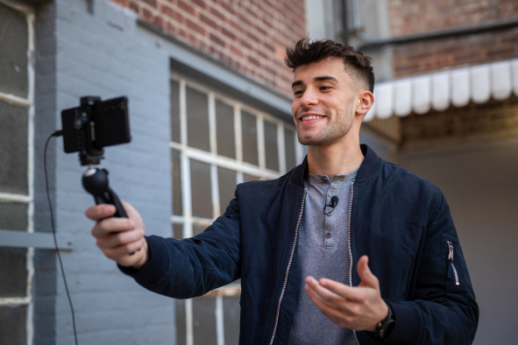

UNE SOLUTION AUDIO SIMPLE ET EFFICACE POUR L’ENREGISTREMENT DE VLOGS ET DE PODCASTS
Micro-cravates Sennheiser XS Lav pour la production de contenus

Wedemark, 7 avril 2021 – Il n’existe probablement pas de moyen plus simple et rapide d’ajouter une piste vocale de grande qualité à vos vidéos : clipsez le nouveau micro-cravate Sennheiser XS Lav, connectez-le à votre appareil mobile ou à votre ordinateur et utilisez-le. Que ce soit pour un podcast, pour enregistrer un doublage, pour des interviews ou des vlogs, ce micro-cravate omnidirectionnel délivre un son clair et naturel. Il existe en version XS Lav Mobile avec connecteur TRRS, XS Lav USB-C avec connecteur USB-C et XS Lav USB-C Mobile Kit avec trépied Manfrotto PIXI Mini et pince pour smartphone Sennheiser.

« Les micro-cravates XS Lav permettent un enregistrement audio simple et direct avec une amélioration nette de la qualité de son », déclare Nicole Fresen, chef de produit chez Sennheiser. « Ces micros ont tout pour devenir les compagnons audio de vos productions. »

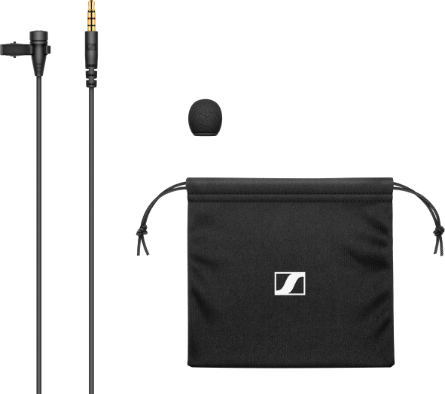  XS Lav Mobile (connecteur TRRS) | 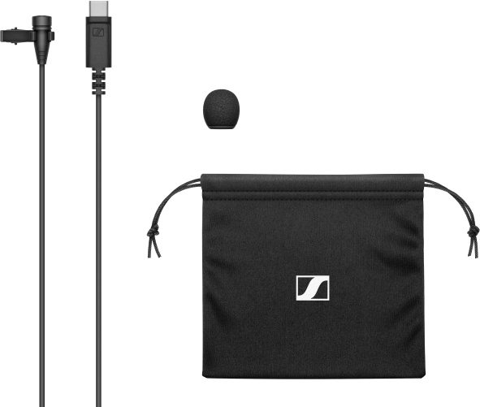  XS Lav USB-C | 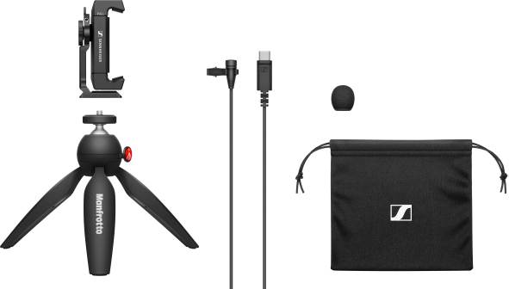  XS Lav USB-C Mobile Kit

Un micro de pro
Investir dans l’audio est l’un des meilleurs moyens d’améliorer la qualité globale de vos contenus. Les microphones des smartphones et portables ne donnent pas entière satisfaction parce qu’ils sont logés dans l’appareil et capturent les sons ambiants en plus de la voix. Ils obligent également à se tenir à une même distance de l’appareil pour stabiliser les niveaux audio et la qualité de son.

Les micro-cravates XS Lav font toute la différence. En rapprochant le microphone de la source, vous pouvez isoler votre voix et atténuer les bruits environnants dérangeants. Malgré le câble, ces modèles permettent de se placer juste en face de la caméra sans détériorer l’audio, rendant l’écoute particulièrement agréable.

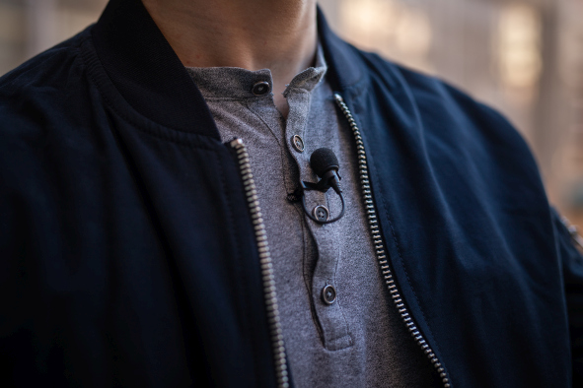 | Discrets et efficaces : les micro-cravates XS Lav améliorent la qualité audio et confèrent une touche de professionnalisme

De plus, le micro-cravate omnidirectionnel est couramment utilisé dans les applications de broadcast professionnelles. Discrètement clipsé à la chemise ou au T-shirt, le micro conjugue apparence professionnelle et meilleure qualité de son.

Simple et efficace
Le micro-cravate XS Lav s’emploie très facilement : le smartphone ou l’ordinateur le reconnaît et bascule automatiquement du micro interne vers le micro-cravate. Il suffit juste d’enficher le câble de 2 m pour le raccorder à l’appareil d’enregistrement. Un adaptateur standard USB-C vers USB-A rend le XS Lav compatible avec d’anciens produits, au besoin. Pour les vidéoconférences, optez plutôt pour le XS Lav USB-C, en effet la prise jack 3,5 mm du XS Lav Mobile désactive la sortie audio de l’appareil.

Le micro-cravate XS Lav est idéal pour l’enregistrement de podcasts ou de conférences vidéo sur PC portable

Versions, accessoires, prix
Tous les micros XS Lav sont vendus avec un clip, une bonnette anti-vent en mousse amovible et un étui souple avec cordon de serrage. La version XS Lav USB-C Mobile Kit comprend en plus un mini trépied Manfrotto PIXI et une pince pour smartphone Sennheiser.

XS Lav Mobile (avec connecteur TRRS) : 49 euros (prix de vente recommandé)
XS Lav USB-C : 59 euros (prix de vente recommandé)
XS Lav USB-C Mobile Kit : 99 euros (prix de vente recommandé)

Liens complémentaires  Vidéo XS Lav  Télécharger des photos haute résolution des produits  Télécharger des photos haute résolution des applications | 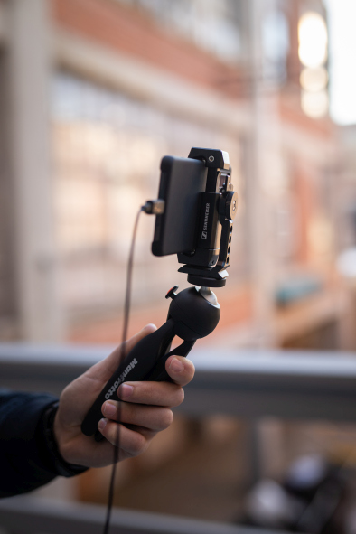

A propos de Sennheiser
Façonner le futur de l’audio et créer des expériences audio uniques pour les clients, telle est l’ambition commune des clients et partenaires de Sennheiser dans le monde. Le groupe, né en 1945, a su se hisser parmi les plus grands fabricants mondiaux de casques, enceintes, microphones et systèmes de transmission sans fil. Il est dirigé depuis 2013 par Daniel Sennheiser et le Dr Andreas Sennheiser, la troisième génération de la famille à la tête de l’entreprise. En 2019, le groupe Sennheiser a réalisé un chiffre d’affaires de 756,7 millions d’euros. www.sennheiser.com

Contact Local  L’Agence Marie-Antoinette  Julien Vermessen  Tel : 01 55 04 86 44  julien.v@marie-antoinette.fr | Contact Global  Sennheiser electronic GmbH & Co. KG  Ann Vermont  Communications Manager Europe  Tel. : 01 49 87 44 20  ann.vermont@sennheiser.com

